梁平府发〔2025〕20号

重庆市梁平区人民政府
关于实施开州至梁平高速公路（梁平段）
国有土地上房屋征收的公告

因基础设施建设的需要，根据《国有土地上房屋征收与补偿条例》《重庆市国有土地上房屋征收与补偿条例》《重庆市国有土地上房屋征收与补偿条例实施细则》规定，拟实施该高速路梁平段范围内国有土地上房屋征收项目，现公告如下：
项目名称：开州至梁平高速公路（梁平段）国有土地上房屋征收。
征收范围：开州至梁平高速公路（梁平段）与星桥镇场镇重叠范围内，具体见拟征收范围示意图（25）。
征收部门：重庆市梁平区住房和城乡建设委员会
联系电话：023-53222321
请拟征收范围内的房屋权利人积极配合征收部门的相关工作。
特此公告

附件：开州至梁平高速公路（梁平段）拟征收范围示意图（25）

重庆市梁平区人民政府
2025年8月12日
（此件公开发布）

附件
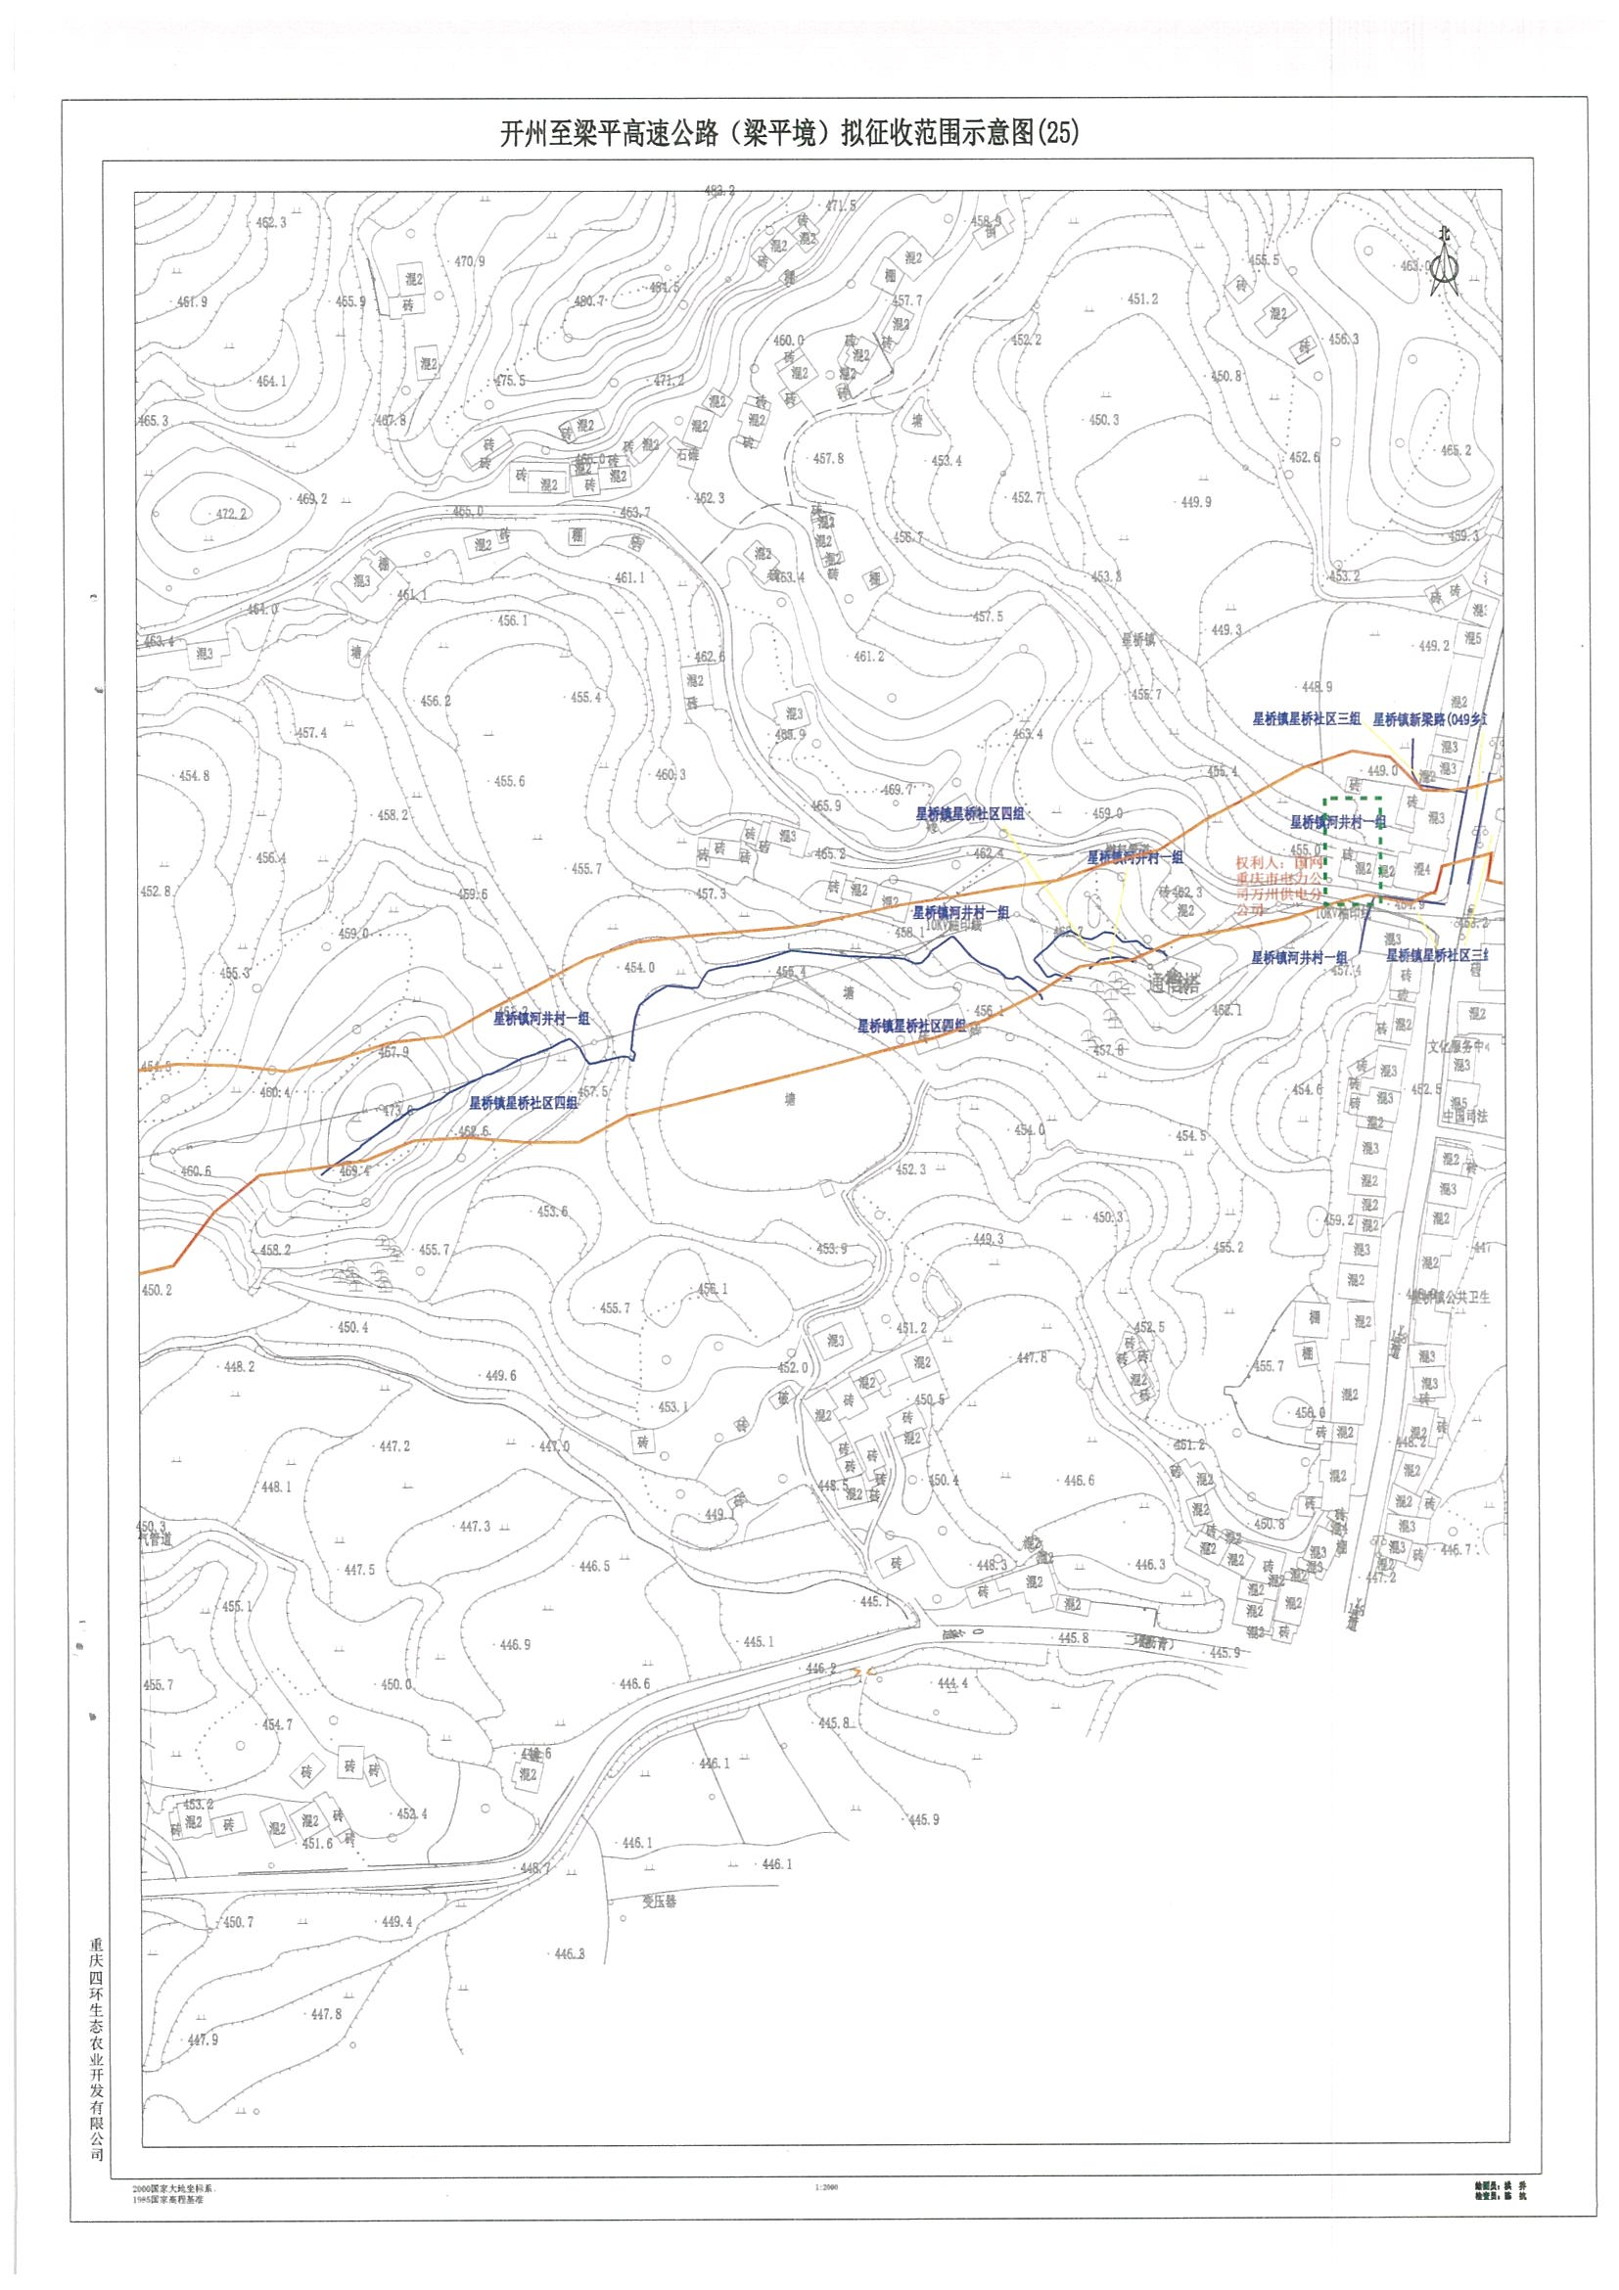

重庆市梁平区人民政府办公室 2025年8月12日印发

